|  |  |
| --- | --- |
| PHÒNG GD&ĐT THỊ XÃ ĐÔNG TRIỀU  **TRƯỜNG THCS NGUYỄN ĐỨC CẢNH** | **ĐỀ CƯƠNG ÔN TẬP KIỂM TRA HỌC KỲ II**  **MÔN: TIN HỌC 9**  **NĂM HỌC 2018 – 2019** |

**Phần I. Phần trắc nghiệm:**

**Hãy khoanh tròn vào những câu đúng nhất: mỗi câu đúng**

**Câu 1**: Các bước khởi động phần mềm trình chiếu Microsoft PowerPoint là:

A. Start → Program → Microsoft Office → Microsoft PowerPoint

B. Program → Start → Microsoft Office → PowerPoint

C. Start → Microsoft Office → PowerPoint → Program

D. Start → Program → PowerPoint

**Câu 2:** Tên phần mềm nào sau đây là phần mềm trình chiếu ?

A. Kompozer B. Microsoft Word

C. Microsoft PowerPoint D. Auducity.

**Câu 3**: Nội dung cơ bản trên các trang chiếu có các dạng nào ?

A. Văn bản B. Hình ảnh

C. Âm thanh D. Cả 3 câu đều đúng

**Câu 4:** Trong một bài trình chiếu có thể có bao nhiêu trang chiếu?

A. 5 B. 10

C. 20 D. Không giới hạn

**Câu 5:** Để thêm một trang chiếu mới ta chọn lệnh:

A. File → Exit B. Insert → New Slide

C. Slide → View D. Format → Slide Layout

**Câu 6:** Cách tạo màu nền cho một trang chiếu ?

A. Chọn trang chiếu → chọn Format → Background → nháy nút  và chọn màu → nháy nút Apply to All trên hộp thoại

B. Chọn trang chiếu → chọn Format → Background → nháy nút  và chọn màu → nháy nút Apply trên hộp thoại

C. Chọn trang chiếu → Format → Background → nháy nút Apply trên hộp thoại.

D. Chọn trang chiếu → Format → Background → nháy nút Apply to All trên hộp thoại.

**Câu 7:** Em có thể chèn hình ảnh vào trang chiếu bằng cách nào ?

A. Insert → text box B. Format → Font

C. Insert → Picture → From File… D. Edit → Select All

**Câu 8:** Cách mở mẫu bài trình chiếu ( Slide DeSign…) ?

A. Insert → Slide DeSign… B. Format → Slide DeSign…

C. View → Slide DeSign… D. Tools → Slide DeSign…

**Câu 9:** Để trình chiếu từ trang đầu ta ấn phím sau đây trên bàn phím:

A. Enter B. F5 C. Insert D. Ctrl+F4.

**Câu 10:** Các bước tạo hiệu ứng động tùy biến cho đối tượng.

A. Mở bảng chọn Slide Show 🡪 Animation Schemes…Nháy chọn hiệu ứng thích hợp.

B. Chọn các trang chiếu. Mở bảng chọn Slide Show 🡪 Animation Schemes…Nháy chọn hiệu ứng thích hợp.

C. Chọn các trang chiếu. Mở bảng chọn Slide Show 🡪 Slide Transition…Nháy chọn hiệu ứng thích hợp.

D. Chọn các trang chiếu. Mở bảng chọn Slide Show 🡪 View…Nháy chọn hiệu ứng thích hợp.

**Câu 11:** Hiệu ứng động là công cụ hỗ trợ trình bày nội dung trên trang chiếu. Có mấy loại hiệu ứng động?

A. 1 B. 2 C. 3 D. 4

**Câu 12**: Để sắp xếp các trang chiểu ta chọn lệnh:

A. Normal View B. Slide Sorter View C. Slide Show D. Notes Page

Câu **13:** Em có thể chèn hình ảnh vào trang chiếu bằng cách nào?

A. Insert 🡪 Text box B. Format 🡪Font

C. Insert 🡪 Picture🡪 from file… D. Edit 🡪 Select All.

**Câu 14:** Cách mở mẫu bố trí ( Slide Layout ) ?

A. Insert → Slide layout… B. Format → New Slide

C. Format → Slide Layout... D. Tools → Slide Layout...

**Câu 15:** Để tạo hiệu ứng động có sẵn cho các đối tượng trên trang chiếu ta thực hiện theo trình tự nào?

A. Mở bảng chọn Slide Show → Slide Transition.

B. Mở bảng chọn Slide Show → View Show.

C. Mở bảng chọn Format → Slide Layout.

D. Mở bảng chọn Slide Show→Animation Schemes

**Câu 16:** Các hiệu ứng động làm cho việc trình chiếu trở nên:

A. Không thuận tiện. B. Hấp dẫn, sinh động và thu hút sự chú ý.

C. Không cần thiết. D. Các câu trên đều sai

**Câu 17:** Để tạo hiệu ứng động đơn giản cho đối tượng, ta chọn:

A. Slide Show → Animation Schemes. C. View → Slide Layout.

C. Insert → Picture → From File. D. Format → Background.

**Câu 18:** Nên sử dụng các hiệu ứng động ở mức độ :

A. Càng nhiều càng tốt.

B. Mỗi nội dung nên tạo nhiều hiệu ứng.

C. Mức độ vừa phải.

D. Không nên tạo hiệu ứng động.

**Câu 19:** Khi trình chiếu nội dung của mỗi trang chiếu:

A. Bắt buộc phải có 1 hiệu ứng âm thanh đi kèm.

B. Bắt buộc phải có 2 hiệu ứng âm thanh trở lên.

C. Tùy theo nội dung thể hiện để chọn âm thanh cho phù hợp.

D. Tuyệt đối không nên sử dụng hiệu ứng âm thanh.

**Câu 20:** Yếu tố nào ảnh hưởng đến tính hấp dẫn, sinh động cho bài trình chiếu?

A. Màu sắc (màu nền, màu chữ, màu của hình ảnh)

B. Định dạng văn bản

C. Hiệu ứng động

D. Cả 3 yếu tố trên

**Câu 21:** Để chuyển một hình ảnh được chọn lên lớp trên ta thực hiện theo trình tự nào?

A. Nháy chuột phải lên hình ảnh → Order → Bring Forward.

B. Nháy chuột phải lên hình ảnh → Order → Send to Back.

C. Nháy chuột phải lên hình ảnh → Order → Bring to Front.

D. Nháy chuột phải lên hình ảnh → Order → Send Backward.

**Câu 22:** Có thể sử dụng bài trình chiếu để:

A. Giảng dạy

B. Giải trí

C. Quảng cáo

D. Cả 3 câu a, b và c đều đúng

**Câu 23:** Tác dụng của khung văn bản có sẵn trên trang chiếu là:

A. Để nhập văn bản B. Nhập hình ảnh _ âm thanh

C. Câu a và b đều sai D. Câu a và b đều đúng

**Câu 24:** Nội dung trên trang chiếu là:

A. Văn bản B. Hình ảnh _ biểu đồ

C. Âm thanh D. Tất cả các câu a, b, c đều đúng

**Câu 25:** Thành phần cơ bản của một bài trình chiếu là:

A. Văn bản B. Hình ảnh _ biểu đồ

C. Tập hợp các trang chiếu D. Âm thanh

**Câu 26**: Với phần mềm trình chiếu Power point. Để tạo màu nền cho trang chiếu, chọn lệnh

A. Format → Background B. Format → More color

C. Edit → Background D. View → Background

**Câu 27:** Trong khi làm việc với màn hình trình chiếu Power point. Để thêm trang chiếu mới chọn lệnh:

A. Insert → New slide B. File → New slide

C. Edit → New slide D. Format → New slide

**Câu 28:** Trong khi làm việc với phần mềm trình chiếu Powerpoint. Để tạo bài trình chiếu mới:

A. File → New B. Edit → New

C. Format → New D. Insert → New

**Câu 29:** Chức năng chính của phần mềm trình chiếu là:

A. Tạo các bài trình chiếu B. Trình chiếu các trang của bài trình chiếu

C. Soạn thảo văn bản D. Câu a và b đúng

**Câu 30:** Muốn tạo hiệu ứng chuyển cho các trang chiếu ta cần thực hiện các lệnh sau:

A. Slide show → Slide transition B. Slide show → Animation Schem

C. Slide Show → View Show D. Insert → Picture → From File

**Câu 31:** Nếu muốn áp dụng 1 hiệu ứng chuyển trang cho tất cả các trang chiếu . Ta nháy nút:

A. Apply to All Slides B. Apply to All

C. Apply to Master D. Cả a và b đúng

**Câu 32**: Cách chèn thêm trang chiếu (slide) mới?

A. Nháy vào nút New Slide… B. Insert 🡪 New Slide

C. Nháy phải ở khung bên trái và chọn New Slide D. Cả 3 đều được.

**Câu 33:** Cách tạo màu nền cho 1 trang chiếu?

A. Chọn trang chiếu🡪Chọn Format / Background🡪Nháy nút 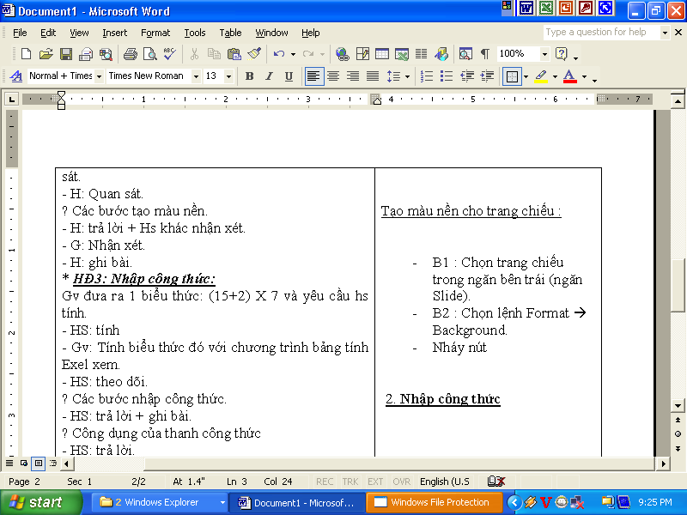 và chọn màu 🡪 Nháy nút Apply to All trên hộp thoại.

B. Chọn trang chiếu🡪Chọn Format / Background🡪Nháy nút  và chọn màu 🡪 Nháy nút Apply trên hộp thoại.

C. Chọn trang chiếu🡪 Chọn Format / Background🡪 Nháy nút Apply trên hộp thoại.

D. Chọn trang chiếu🡪Chọn Format / Background🡪 Nháy nút Apply to All trên hộp thoại.

**Câu 34:**  Khi tạo các hiệu ứng chuyển trang chiếu, cùng với kiểu hiệu ứng ta còn có thể tuỳ chọn các mục nào sau đây?

A. Thời điểm xuất hiện. B. Hình ảnh xuất hiện.

C. Âm thanh đi kèm. D. Cả a và c đúng.

**Câu 35:** Cách mở mẫu bố trí (slide layout)?

A. Insert 🡪 Slide layout… B. Format 🡪 New Slide…

C. Format 🡪 Slide layout… D. Tools 🡪 Slide layout…

**Phần II. Tự luận:**

**Câu 1**: Khi tạo hiệu ứng cho một bài trình chiếu ta cần chú ý những gì?

**Câu 2**: Hãy trình bày những điểm cần tránh khi tạo bài trình chiếu?

**Câu 3**: a. Nguyên tắc tạo ảnh động là gì?

b. Trình bày các thao tác với khung hình

**Câu 4:** Hãy nêu các bước cơ bản để chèn hình ảnh vào trang chiếu?

**Câu 5**: Khi chèn hai hình ảnh trên một trang chiếu, em thấy một hình ảnh che lấp một phần của hình ảnh kia. Tại sao? Nếu muốn hiển thị đầy đủ cả hai hình ảnh trên cùng trang chiếu, em cần thực hiện các thao tác gì?

**Câu 6:** Hãy liệt kê một số phần mềm hoặc thiết bị được sử dụng để tạo thông tin dạng văn bản và dạng hình ảnh

**Câu 7**: Việc tạo bài trình chiếu theo thứ tự gồm mấy bước? Kể tên?

**Câu 8**: Hãy nêu các bước để chọn, sao chép và di chuyển toàn bộ trang chiếu?

**Câu 9:** Nêu các bước chèn âm thanh hoặc đoạn phim vào trang chiếu?

**Câu 10:**  Với phần mềm trình chiếu chúng ta có thể thiết lập những tùy chọn nào cho trang chiếu?